**6.   Марковский процесс с непрерывным временем, граф состояний. Пуассоновский процесс. Вероятность перехода за . Интенсивности переходов. Матрица интенсивностей.**

Характеристика:

* Переходы между состояниями происходят в случайные моменты времени, а не по шагам (фиксировано)
* Переходы происходят под воздействием пуассоновских потоков событий

Δt настолько мала, что можно пренебречь возможностью появления сразу двух событий за период Δt.

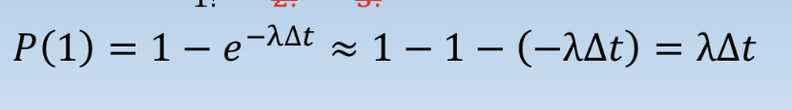

Шаг из i в j начинается в момент времени t и длится малое время Δt, то:

Pij(k)=λij(t)

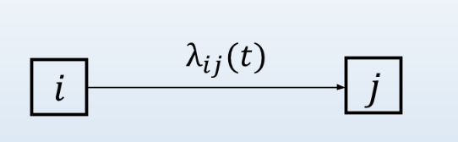

На графе используют интенсивность перехода. При этом нет интенсивности задержаться в состоянии.

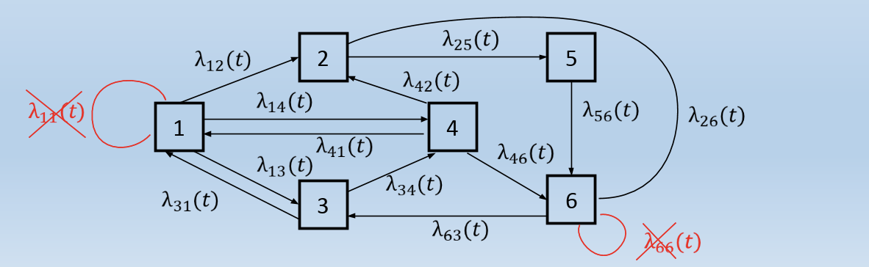

Интенсивность потока – среднее количество событий, приходящих на единицу времени  [количество/время]

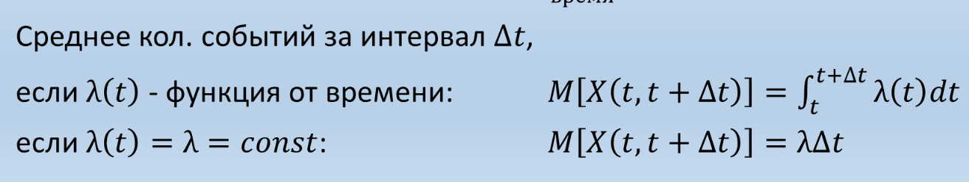

**Пуассоновский процесс.**

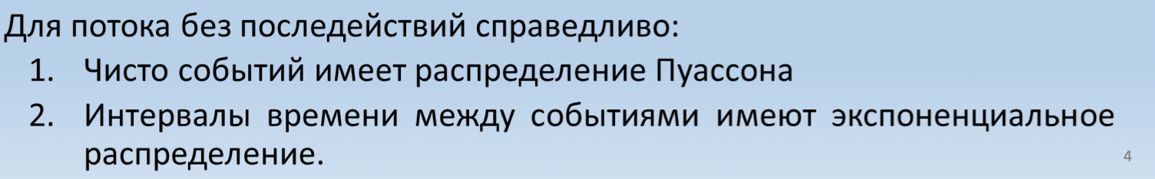

Распределение Пуассона определяет вероятность заданного количества событий на участке единичной длины, P(X=x), при известной средней интенсивности λ

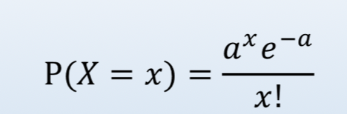

Распределение Пуассона называют законом редких событий, когда испытаний очень много, а вероятность события очень мала.

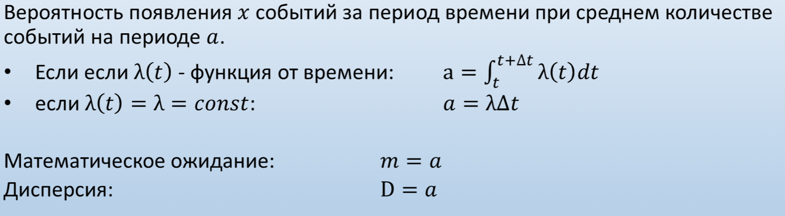

**Пуассоновский процесс,** случайный процесс, описывающий моменты наступления 0 < τ1 <...< τn <...<... каких-либо случайных событий, в котором число событий, происходящих в течение любого фиксированного интервала времени, имеет Пуассона распределение и независимы числа событий, происходящих в непересекающиеся промежутки времени.

* Ординарный поток (события появляются одно за другим), в котором отсутствуют последствия (последствия: например, регулярный поток, в котором события идут через равные периоды времени***), называют пуассоновским потоком.***
* Сумма независимых, ординарных, стационарных потоков событий сходится к пуассоновскому потоку (среди потоков не должно быть сильно отличающихся по интенсивности потоков)
* Интенсивность суммарного потока определяется как сумма интенсивностей входящих в него потоков
* По результатам многочисленных экспериментов при ИМ оказалось, что сумма нестационарных потоков также сходится к пуассоновскому потоку

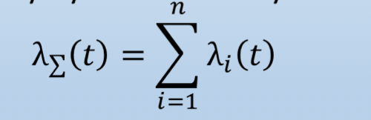

**Вероятность перехода за .**

Вероятность перехода за при непрерывном времени отличается от при дискретном

Переходы между состояниями происходят в случайные моменты времени, а не фиксированные (не по шагам), то есть переход не за k шагов, а за t времени.

Следовательно, вот как выглядит **матрица интенсивностей:**

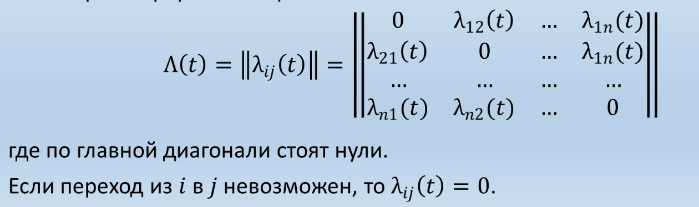

С помощью **уравнения Колмогорова** можно рассчитать ***зависимость вероятности состояний от времени*** для всех состояний i

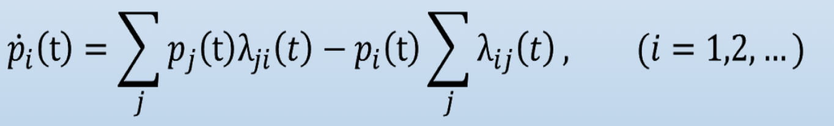

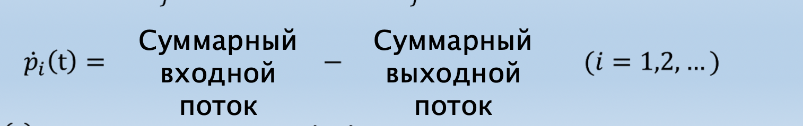

Где 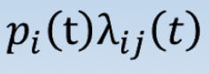- поток вероятности из i в j

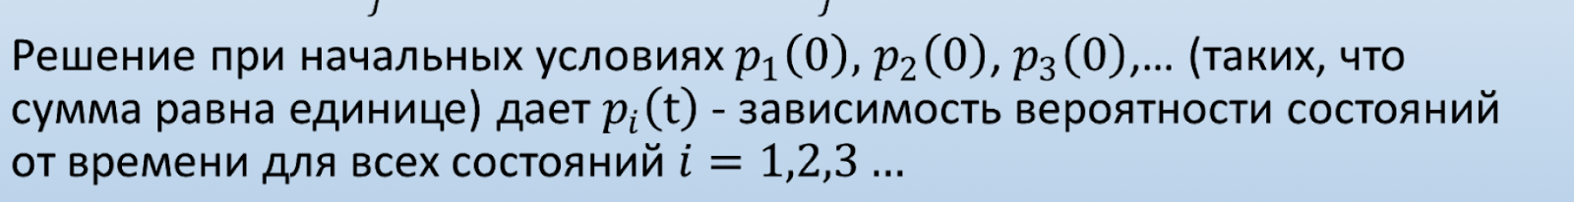

**Интенсивности переходов.**

Переход из *i*-го состояния в *j*-е происходит в случайные моменты времени, которые определяются **интенсивностью перехода *λij*.**

Интенсивность перехода – среднее количество событий, приходящих на единицу времени [количество/время]

* Если марковский процесс однороден (вероятности переходов не меняются со временем ***λij*(t)= *λij*=const**), вероятность состояний сойдется к постоянным значениям и перестанет изменяться
* Если при этом процесс эргодический (нет истоков, поглощающих состояний или поглощающих подмножеств состояний), то какие бы ни были начальные условия p1(0),p2(0)…, вероятность состояний сойдется к одним и тем же постоянным значениям.
* Для неэргодического процесса значения, к которым сойдутся вероятности состояний, могут изменяться в зависимости от начальных условий.

